Отчет о работе школьной службы примирения МБОУ СОШ №107
за 2019-2020 учебный год

В 2019 - 2020 учебном году работа школьной службы примирения осуществлялась с целью реализации восстановительных технологий в работе с несовершеннолетними по урегулированию конфликтных ситуаций для полноценного развития и социализации детей и подростков и в соответствии с задачами.
Задачи:
- формирование коллектива участников образовательных отношений, мотивированных на использование в своей повседневной деятельности, в том числе и в образовательно-воспитательном процессе, медиативного подхода, ориентированного на разрешение конфликтов в образовательной среде посредством метода школьной медиации;
- информационно-просветительская работа со всеми участниками образовательных отношений;
- проведение процедуры медиации и других восстановительных программ при разрешении конфликтов и споров, возникающих среди участников образовательных отношений.
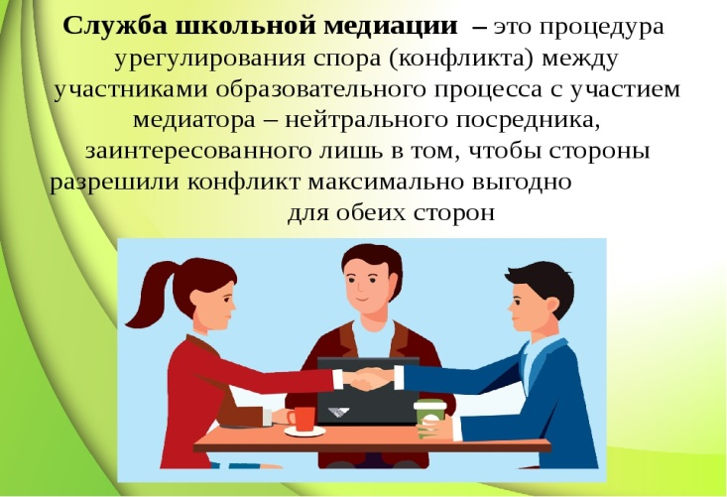

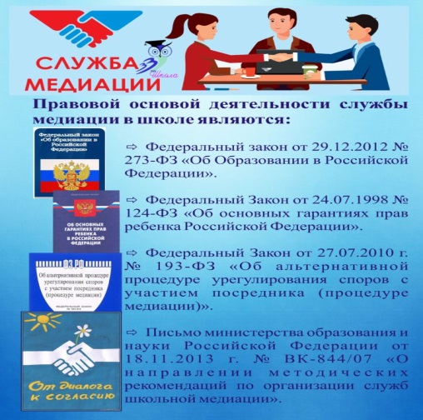
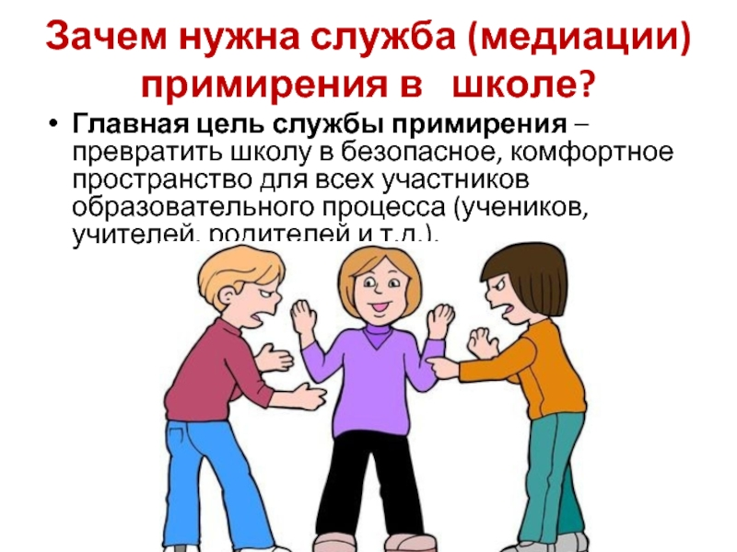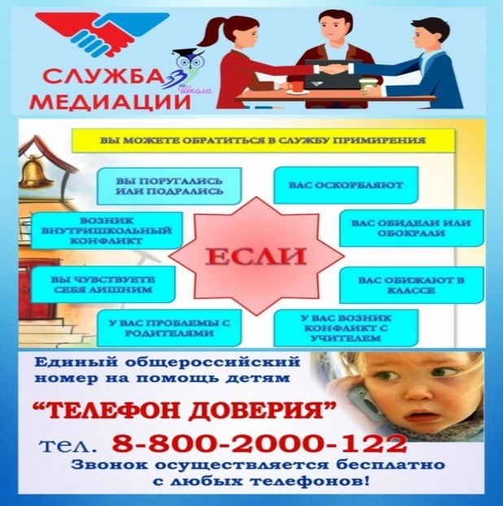

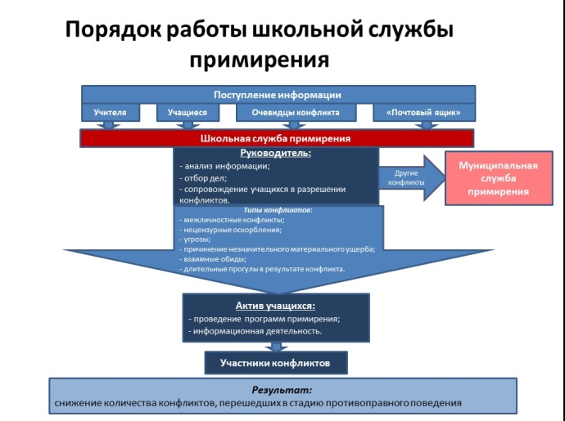
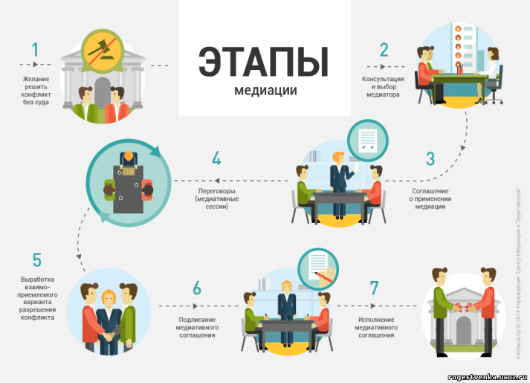

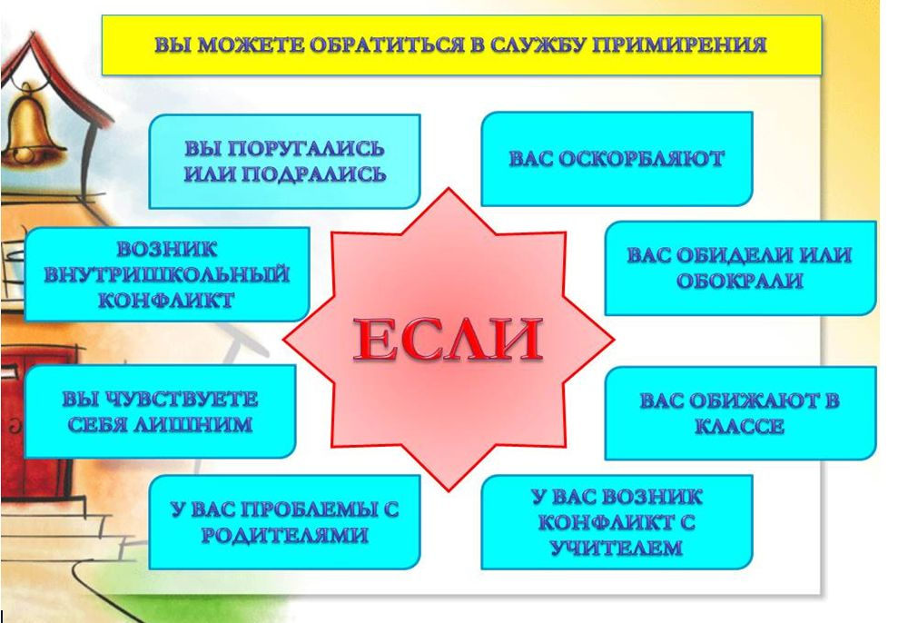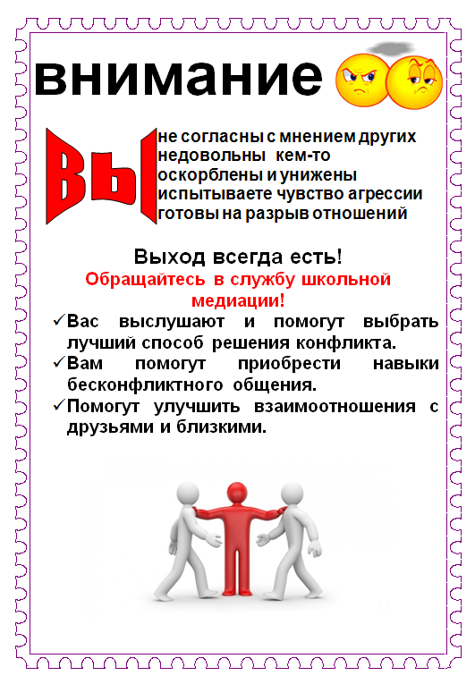

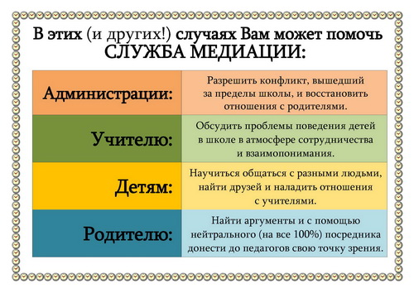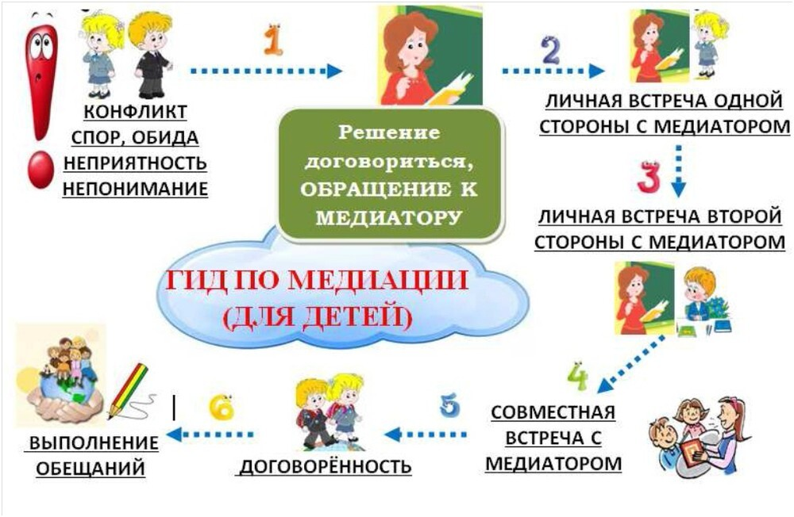

В 2019-2020 учебном году проведено три заседания школьной службы примирения, где обсуждались следующие вопросы:
- разработка и утверждение Плана работы ШСП на 2019-2020 учебный год в соответствии со стандартами восстановительной медиации, определение цели и задач;
- информирование детей родителей о работе ШСП;
- участие в семинарах, совещаниях, направленных на повышение квалификации в сфере деятельности ШСП .
Информирование всех участников образовательного процесса о работе ШСП проходило посредством тематического стенда и сайта школы.
С целью профилактики агрессивных и асоциальных проявлений среди детей, улучшения отношений в общеобразовательном учреждении были подготовлены и проведены следующие мероприятия:
спортивный праздник «День Здоровья»;
«Уроки доброты» в начальных классах;
цикл бесед с участием инспекторов ПДН «Права, обязанности и ответственность несовершеннолетних»;
акция «Телефон доверия»;
классные часы «Поведенческие проблемы», «Трудности в общении».
Профилактическая работа проводилась в основном в рамках классных часов для параллелей, также профилактическая просветительская деятельность осуществлялась среди педагогов и родителей. Классные руководители уделяют большое внимание профилактике агрессивного поведения среди обучающихся. Они проводят индивидуальные беседы с детьми и родителями, входящими в «группу риска» при необходимости привлекая специалистов социально-психологической службы. В соответствии с планами воспитательной работы были проведены классные часы
«Дружба – главное богатство!» в 1-х классах,
«Учимся договариваться» в 2-3-х классах,
«Милосердие и прощение - главные ключи к сердцу» в 4-х классах,
«Давайте говорить друг другу комплименты» в 5-6 классах,
«Толерантность – признак современного человека» в 7-8 классах,
«Учимся договариваться» в 9 классах,
«Эффективная коммуникация- это путь к успеху» в 10 классах,
«Стратегии поведения в конфликте. Разрешение конфликтов.»-11классы.
С участием службы также проводилось мероприятие по профилактике экзаменационного стресса «Такой страшный ОГЭ, ЕГЭ» (9-е классы, 11-е классы).
№ | Мероприятие | Сроки | Кол-во участников | Оценка результата (эффективность) мероприятия
 | Для учащихся
 | Проведение классных часов по темам:  «Учимся договариваться» -  9 классы  «Эффективная коммуникация – путь к успеху»- 10 классы  «Стратегии поведения в конфликте. Разрешение конфликтов» -11 классы | Октябрь  Ноябрь  Декабрь | 44  40  40  20 | Профилактика  конфликтного  поведения учащихся,  обучение основам  решения конфликтов  медиативным путем.  Расширение знаний.
 | Демонстрация учебного фильма о  школьной медиации с последующим  обсуждением.  9 – 11 классы | февраль | 60 | Профилактика  конфликтного  поведения учащихся,  обучение основам  решения конфликтов  медиативным путем.  Расширение знаний.
 | Классный час «Чувства и эмоции в ситуации  конфликта».  9 классы | март | 40 | Выявлены проблемные зоны и  ресурсы  коллективах
 | Тематические консультации по  вопросам конфликтных ситуаций  (индивидуально) | В течение года |  | Расширение знаний,  активизация  адаптивных  механизмов,  способствующих  эффективному  разрешению  конфликтов
 | Для родителей:
 | Индивидуальное консультирование  родителей несовершеннолетних по  вопросам реализации  восстановительных программ | В течение года | 2 | Информационная  поддержка  родителей
 | Проведение процедур  восстановительной медиации |  | 0 | Защита интересов  субъектов  образовательного  процесса
 | Родительские собрания:  «Предупреждение конфликтных ситуаций в  подростковой среде»; | Ноябрь | 160 | Информированность  медиации в школе.  Информационная  родителей
 | Для педагогов:
 | Отчетные консультации  по результатам работы с учащимися | Сентябрь-май | 18 | Расширение  психологических  знаний,  информирование  педагогов  особенностях  взаимодействия  школьном  коллективе;  ознакомление с  результатами работы  с учащимися.
 | Групповое тематическое  консультирование  «Профилактика конфликтного  взаимодействия в учебной среде»  - «Работа классного руководителя по раннему выявлению и эффективному решению  внутри школьных конфликтов»  (МО классных руководителей) | Сентябрь | 18 | Расширение багажа  знаний,  способствующих  эффективному  взаимодействию с  участниками  образовательного  процесса, умению  контролировать  воспитательные  ситуации
 | Тематическое консультирование | В течение года |  | Информационная и  консультативная  поддержка

Школьная медиация не ограничивается территорией образовательной организации. Важную роль в интеграции метода играет вовлечение семьи. С целью просвещения родителей (законных представителей) представители ШСП выступали на общешкольных и классных родительских собраниях («Создание комфортных и безопасных условий проживания ребенка в семье»; «Безопасное детство зависит от взрослых»; «Здоровая семья-здоровые дети!», «Мудрость родительской любви»).
Деятельность группы ШСМ способствует решению проблемы профилактики для всех участников образовательного процесса. Так, сами лидеры ШСП получают положительный опыт наставничества, подростки в процессе совместной позитивной деятельности приобретают необходимые качества личности, педагоги и родители получают дополнительную помощь в процессе воспитания и образования.
Через деятельность ШСП осуществляется профилактический подход, содействующий устранению причин появления конфликтов и противоправного поведения школьников. Служба примирения – это возможность без опаски высказать свою точку зрения и услышать другую.
ШСП организует деятельность службы, проводит работу с педагогическим коллективом, родителями, привлекает учащихся; в сложных случаях проводит восстановительные программы; сопровождает учащихся в
разрешении конфликтных ситуаций, проводит общий анализ деятельности;
организует и проводит поддерживающие мероприятия для участников ШСП.
Выводы:
- Деятельность ШСП направлена на пропаганду бесконфликтного общения и разрешение конфликтных ситуаций с применением восстановительных технологий внутри школы.
- В ходе работы начал складываться опыт и понимание для чего нужна ШСП.
Результатом работы на данный момент является достигнутый уровень информированности школьного сообщества (учащихся, родителей, педагогов) об основных направлениях деятельности ШСП, а также проводимые профилактические мероприятия. Также значимым результатом деятельности текущего учебного года считаем наличие обращений за посредничеством в конфликтах, а также наличие завершённых случаев посредничества .
В перспективе планируется активизировать деятельность ШСП и расширить направления его работы. Особое внимание также необходимо уделить восполнению службы новыми участниками и привлечению родительского сообщества к работе ШСП.
Перспективы работы на 2020-2021 учебный год:
- Продолжить и систематизировать работу ШСП, мотивировать лидеров на использование активных форм деятельности.
- Пополнить методические материалы: разработки профилактических
мероприятий, игры на сплочение коллективов, тренинги для более
эффективной деятельности ШСП.

- Обучить коллективы детей приёмам сотрудничества и эффективной коммуникации с целью пропаганды бесконфликтного общения.
- доработка и принятие документов (на основе типовых), регламентирующих работу службы.

Педагог-психолог Уфимцева В.А.

